智能电阻电容电感测量仪的设计与开发
来源：现代电子技术 作者：何 飞 荣 军 黄广华 扶晓旦 刘国隆
摘要：设计了以单片机MSP430为控制核心的智能电阻电容电感(RLC)测量仪，实现了被测元器件的自动识别及参数测量。系统采用多个继电器，通过切换不同的激励信号得到采样电阻上不向的响应来判别被测器件的属性，通过切换不同的采样电阻来扩大测量范围以及测量精度。系统的显示部分采用128×64点阵式液晶显示屏实时显示被测元器件的属性和实测的值。此系统具有操纵简单和参数测量范围广等特点。
关键词：RLC测量仪；数字控制；自动测量
0 引言
目前有三种实现RLC测量的方法。1)电桥法，它具有较高的测量精度，被广泛采用，现己派生出许多类型。但电桥法测量需要反复进行平衡调节，测量时间长，很难实现快速的自动测量。2)谐振法，它要求较高频率的激励信号，一般不容易满足高精度的要求。由于测试频率不固定，测试速度也很难提高。3)伏安法，它是最经典的方法，其测量原理来源于阻抗的定义，显然纯电阻可由直流分压，但对于阻抗、容抗则必须采用频率较高的交流，电路较为复杂，使得该方案未得到认可。本系统采用伏安法，相对简化了电路，具有较好的人机互动。
1 系统方案实现
整体设计思想为在待测网络器一端加入激励信号，另一端加入采样电阻到地，通过频率的自动切换使AD读到不同的采样电压，我们可以根据激励信号对应的AD采样电压，判别出待测元器件的属性，进一步切换采样电阻，从而准确测量出待测元器件的大小。这一系列操作均为自动完成。系统原理实现框图如图1所示。
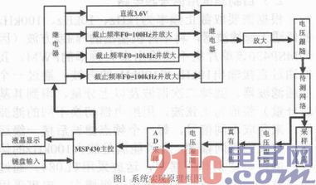
2 硬件实现
2．1 硬件电路总图
系统硬件实现电路如图2所示，考虑到模拟开关有内阻，我们选取继电器作为档位的切换，为了测量的准确，本文采用了多个电压跟随，防止电流过大在信号源端分压。
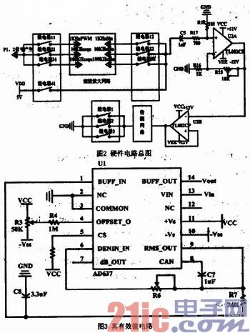
2．2 真有效值电路
系统硬件实现电路如图3所示，考虑到模拟开关有内阻，我们选取继电器作为档位的切换，为了测量的准确，本文采用了多个电压跟随，防止电流过大在信号源端分压。
2．3 自制测试用信号源电路
根据需要取截正频率为1kHz、10kHz、100kHz的低通无源滤波器，将单片机输出的PWM或方波(因为MSP430该单片机不能输出太大频率的PWM，我们通过直接输出10kHz和10kHz的方波，通过一个低通滤波器，滤掉二次谐波及以上分量，得到其基波分量)整形为正弦波，用继电器切换不同的滤波器，来获取不同信号，每一个频点滤波后接一级运放；放大到相同幅度，为了能满足放大100kHz的信号的增益带宽积和压摆率，运放采用TL084。通过测试发现，无源滤波电阻采用逐级增大，电容采用逐级减小，滤波效果最好，所以通过仿真得到参数如图4所示的滤波放大电路图。
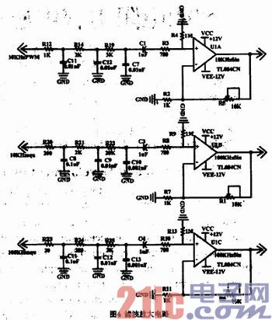
3 软件实现
3．1 算法数学描述
电阻测量可以直接用一个直流分压可得到，其公式为：
R=(V／Vad-1)*R0 (1)
电容测量可以通过一个适中的低频f，此时电容的阻抗较大，对于电容因为有-90°的相移，所以我们对其整体取模，简化可得计算电容公式为：
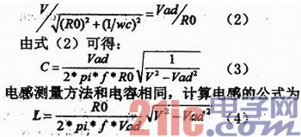
3．2 软件流程图
根据以上算法分析本文的软件程序图如图5所示：
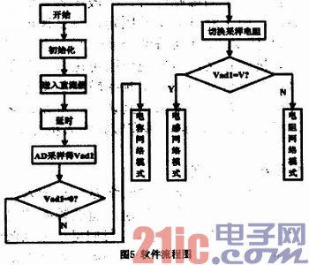
4 实验结果及分析
电路设计完成后，本文给出了三组实验测试数据，分别为表1、表2和表3所示，其中表1为电阻网络测试数据，表2为电容网络测试数，表3为电感网络测试数据。实验数据表明，除了电感测量误差相对较大之外，其它的测量能够较准确地反映待测元器件的属性以及大小，可以满足一般的实际需求。
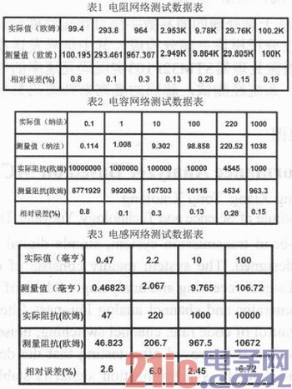
5 结论
本文设计了基于数字控制的智能电阻、电感和电容测量仪，电路设计完成后通过实际测量数据可以看出，除了电感测量误差相对较大之外，其它的测量能够较准确地反映待测元器件的属性以及大小；通过查阅资料发现电感在不同的频率点的大小不同，也就是说电感的大小与对应测的频点有关，本系统的设计只取了三个频点，且最大频率为100kHz，所以误差较大，我们可以通过增加频点个数和最大频率以及增加采样电阻来减小该误差。

